Livret élève · 4e
Un satellite peut-il voir la Terre autrement ? Orbites, capteurs et données
Orbites, télédétection et transmission de données
Question du parcours
Comment une image prise par un satellite arrive-t-elle complète jusqu’à la station au sol ?
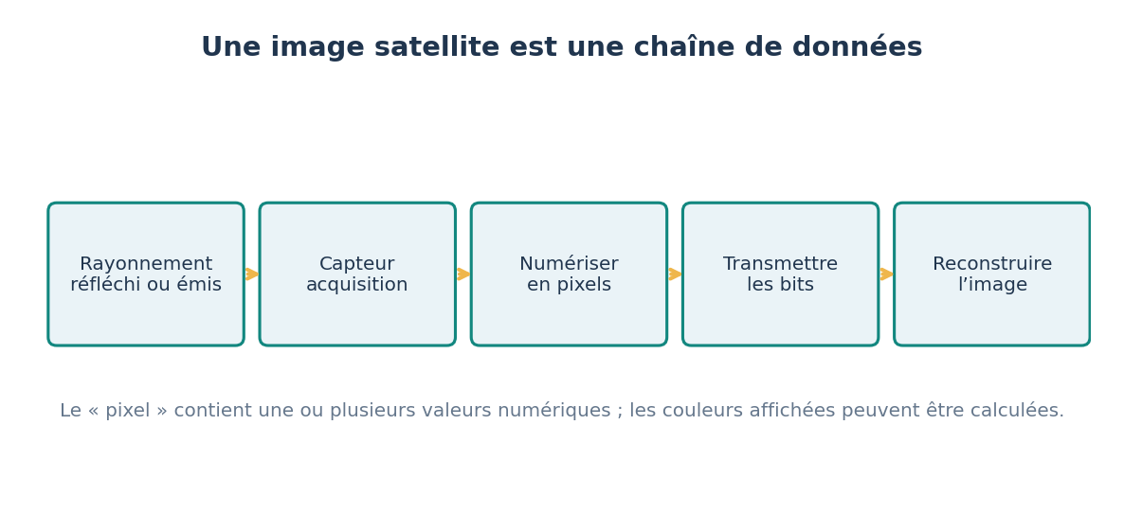
Technologie · Cycle 4 · en lien avec la physique-chimie et les mathématiques · 9 séances de 55 minutes
ASTROTECH · Astronomie et technologies, du CM1 à la 3e · Fehmi KLABI, Lycée français de Vienne · version V4

Mon identité
Nom | Prénom | Classe | Groupe

Ma mission
Une équipe d’observation de la Terre reçoit des images incomplètes : certains paquets de données se perdent pendant la transmission.
Mission : Avec deux cartes micro:bit, faire envoyer par un « satellite » une image de 8 × 8 pixels ligne par ligne, faire repérer par la « station au sol » les paquets manquants, puis ajouter une fonction de retransmission.
Contraintes à respecter :
- chaque paquet contient le numéro de ligne (0 à 7) et 16 bits de données
- chaque équipe utilise son propre groupe radio, pour ne pas recevoir les paquets des autres
- la station affiche le nombre de paquets reçus et la liste des paquets manquants
- après retransmission, l’image doit être complète
- basse tension et radio locale uniquement ; aucune prétention de liaison spatiale réelle
Ce que nous produirons : Programmes commentés du satellite et de la station, tableau des tests de fiabilité, image reconstituée.

Les séances
N° | Question de la séance | Je réussis si…
1 | Pourquoi un satellite reste-t-il en orbite ? | J’explique le rôle de la gravitation et de la vitesse, et je justifie le choix d’une orbite avec le tableau.
2 | Que voit un satellite d’observation ? | Je relève la date, la résolution et la légende d’une image, et j’explique une couleur inhabituelle.
3 | Quelle différence entre capteurs ? | Pour chaque capteur testé, je nomme la grandeur, l’unité ou l’échelle de la donnée, et je dis s’il est actif ou passif.
4 | Quel chemin suivent les données et l’énergie ? | Mes deux schémas associent chaque constituant à sa fonction, et je cite deux différences entre satellite et maquette.
5 | Comment coder une image en paquets ? | Je code une ligne de l’image en 16 bits, j’écris le paquet correspondant et je calcule le nombre total de bits.
6 | Comment transmettre les paquets par radio ? | La station affiche 8 paquets reçus et j’explique le rôle du groupe radio.
7 | Que faire si un paquet se perd ? | Après retransmission, la station affiche 8 paquets reçus, même quand des pertes sont simulées.
8 | La transmission est-elle fiable ? | Mon tableau donne le taux de réception pour chaque situation testée, et je propose un protocole pour trouver l’origine d’un dysfonctionnement.
9 | Comment améliorer la mission ? | Ma présentation s’appuie sur nos mesures et justifie une amélioration par un compromis chiffré.

Règle d’or : on ne regarde jamais le Soleil directement, ni à travers un objet (lunettes de soleil, loupe, jumelles, appareil photo).

Séance 1 · Pourquoi un satellite reste-t-il en orbite ?
Objectif : Je vais comprendre qualitativement pourquoi un satellite tourne autour de la Terre et choisir une orbite selon une mission.
Je réussis si : J’explique le rôle de la gravitation et de la vitesse, et je justifie le choix d’une orbite avec le tableau.
S’interroger 5 min · Enquêter 20 min · Retenir 8 min · Agir 17 min · Bilan 5 min

1. Je m’interroge
Les astronautes de la Station spatiale internationale flottent dans la station.
Question
Est-ce parce qu’il n’y a plus de gravité à 400 km d’altitude ?
Ce que je pense, avant de chercher (mon hypothèse) :

2. Enquêter : Lire un tableau d’orbites
Observe le tableau, puis réponds.
Quelques orbites de satellites
Satellite | Altitude | Durée d’un tour (période) | Usage
Station spatiale internationale | environ 400 km | environ 92 min | laboratoire habité
Sentinel-2 | 786 km | environ 100 min | observation de la Terre
Satellites GPS | 20 200 km | 11 h 58 min | localisation
Satellite géostationnaire | 35 786 km | 23 h 56 min | météo, télécommunications

Source : NASA Earth Observatory, catalogue des orbites de satellites ; ESA.
Je réponds en citant une observation ou une donnée :
1. Comment varie la période quand l’altitude augmente ?

2. Pourquoi un satellite géostationnaire reste-t-il au-dessus du même point ?

3. Pourquoi les astronautes flottent-ils ?

3. Je retiens
Trace écrite
Un satellite en orbite reste soumis à la gravitation de la Terre. Sa grande vitesse le fait « tomber autour » de la Terre. Plus son orbite est haute, plus sa période est longue. On choisit l’orbite selon la mission.
Mots-clés : satellite artificiel, orbite, gravitation, altitude, période, orbite basse, géostationnaire
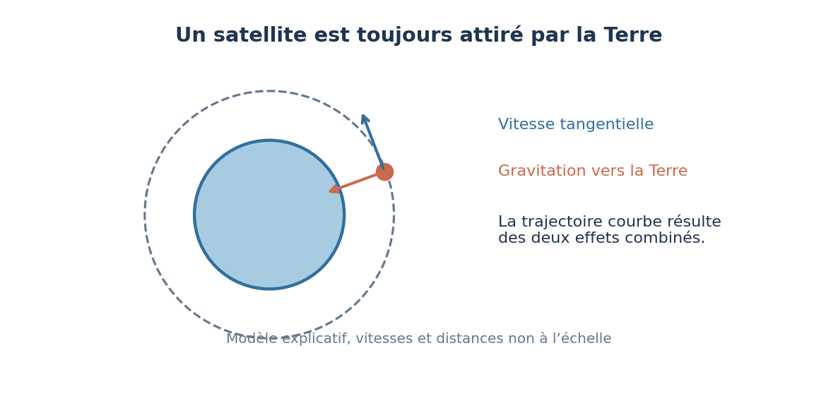
La gravitation courbe la trajectoire ; la vitesse fait « tomber » le satellite autour de la Terre. Schéma non à l’échelle.

4. J’agis : Choisir une orbite pour une mission
Pour chaque mission, choisis l’orbite la plus adaptée et justifie avec le tableau.
1. Mission A : photographier les champs d’Autriche avec des pixels de 10 m.
2. Mission B : surveiller les nuages au-dessus de l’Europe en continu.
3. Mission C : permettre à un téléphone de se localiser.
4. Rédige une phrase de justification pour chaque choix.
Ce que je dois produire : Tableau mission – orbite – justification.
Matériel : Tableau des orbites, animation NASA des orbites.
Coup de pouce : Plus le satellite est bas, plus il voit de détails ; plus il est haut, plus il voit une grande zone.
Ma production :

5. Je fais le bilan
Q1. Un satellite en orbite…
☐ A · n’est plus soumis à la gravité
☐ B · reste soumis à la gravitation de la Terre
☐ C · doit avoir son moteur allumé en permanence
☐ D · est immobile dans l’espace
Q2. Plus un satellite est haut…
☐ A · plus il fait le tour vite
☐ B · plus il met de temps à faire un tour
☐ C · plus il est attiré
☐ D · plus il voit de détails
Ma synthèse : ce que j’ai appris et ce qui le prouve

Mon niveau de maîtrise :
☐ N1 · Je découvre les notions.
☐ N2 · Je sais les expliquer avec une aide.
☐ N3 · Je les utilise seul.
☐ N4 · Je les justifie et je repère les limites.

Séance 2 · Que voit un satellite d’observation ?
Objectif : Je vais lire une image satellite en tenant compte de ses pixels, de sa résolution et de sa légende.
Je réussis si : Je relève la date, la résolution et la légende d’une image, et j’explique une couleur inhabituelle.
S’interroger 5 min · Enquêter 20 min · Retenir 8 min · Agir 17 min · Bilan 5 min

1. Je m’interroge
Sur une image satellite, une forêt apparaît en rouge vif.
Question
La forêt est-elle vraiment rouge ?
Ce que je pense, avant de chercher (mon hypothèse) :

2. Enquêter : Pixels et résolution
Les images de Sentinel-2 ont, pour certaines couleurs, des pixels de 10 m × 10 m au sol.
1. Calcule combien de pixels couvrent un terrain de football de 105 m × 68 m.
2. Lis le document NASA sur les fausses couleurs.
3. Repère sur l’image ce qui est codé en rouge.
Document à consulter : Comment lire une image satellite en fausses couleurs (NASA Earth Observatory (en anglais))
https://science.nasa.gov/earth/earth-observatory/how-to-interpret-a-false-color-satellite-image/
Pourquoi la végétation apparaît-elle en rouge sur certaines images ?
Document à consulter : Les lumières des villes vues par le capteur VIIRS (NASA Earth Observatory (en anglais))
https://science.nasa.gov/earth/earth-observatory/night-lights-2012-the-black-marble-79803/
Identifier l’instrument, les données et le traitement ayant permis de construire cette image.
Je réponds en citant une observation ou une donnée :
1. Combien de pixels couvrent environ un terrain de football ?

2. Peut-on voir une voiture sur une image dont les pixels font 10 m ?

3. Pourquoi la forêt apparaît-elle en rouge ?

3. Je retiens
Trace écrite
Un satellite d’observation mesure du rayonnement avec des capteurs. Les mesures deviennent des nombres associés à des pixels, transmis puis traités pour construire une image. Une image satellite s’interprète avec sa date, sa résolution et sa légende.
Mots-clés : télédétection, capteur passif, capteur actif, pixel, résolution spatiale, donnée, fausses couleurs
Une image satellite est construite à partir de mesures numériques.

4. J’agis : Fiche de lecture d’une image satellite
Remplis la fiche de lecture pour l’image en fausses couleurs du document NASA.
1. Satellite et capteur.
2. Date d’acquisition.
3. Résolution (taille d’un pixel au sol).
4. Ce que représente chaque couleur.
5. Une limite (nuages, date, résolution).
Ce que je dois produire : Fiche de lecture complète.
Matériel : Document NASA « false color », ordinateur.
Coup de pouce : Une image satellite sans date ni légende ne permet pas de conclure.
Ma production :

5. Je fais le bilan
Q1. Un pixel d’image numérique est…
☐ A · une valeur codée associée à une case d’une grille
☐ B · une petite caméra
☐ C · toujours de couleur réelle
☐ D · un signal non mesuré
Q2. Une image en fausses couleurs…
☐ A · montre toujours ce que verrait l’œil
☐ B · affiche des rayonnements invisibles avec des couleurs choisies
☐ C · est une image truquée
☐ D · n’a ni date ni capteur
Ma synthèse : ce que j’ai appris et ce qui le prouve

Mon niveau de maîtrise :
☐ N1 · Je découvre les notions.
☐ N2 · Je sais les expliquer avec une aide.
☐ N3 · Je les utilise seul.
☐ N4 · Je les justifie et je repère les limites.

Séance 3 · Quelle différence entre capteurs ?
Objectif : Je vais identifier la grandeur mesurée par différents capteurs et la suivre jusqu’à la donnée numérique.
Je réussis si : Pour chaque capteur testé, je nomme la grandeur, l’unité ou l’échelle de la donnée, et je dis s’il est actif ou passif.
S’interroger 5 min · Enquêter 20 min · Retenir 8 min · Agir 17 min · Bilan 5 min

1. Je m’interroge
La carte micro:bit possède plusieurs capteurs intégrés.
Question
Comment une grandeur physique devient-elle un nombre dans la carte ?
Ce que je pense, avant de chercher (mon hypothèse) :

2. Enquêter : Tester les capteurs de la carte
Pour chaque capteur, affiche la valeur sur l’écran de la carte et fais varier la grandeur mesurée.
Capteurs de la carte micro:bit
Capteur | Grandeur mesurée | Donnée obtenue | Actif ou passif
Capteur de lumière (écran LED) | éclairement | nombre de 0 à 255 (relatif) | passif
Capteur de température | température du processeur | nombre en °C | passif
Accéléromètre | accélération | nombre en milli-g | passif
Capteur ultrason (module externe) | distance | nombre en cm | actif : il émet un son et mesure l’écho

Je réponds en citant une observation ou une donnée :
1. Quelle est la différence entre un capteur actif et un capteur passif ?

2. Pourquoi le capteur de lumière donne-t-il une valeur « relative » ?

3. Quel constituant transforme la grandeur physique en nombre ?

3. Je retiens
Trace écrite
La chaîne d’information a trois fonctions : acquérir (les capteurs), traiter (le microcontrôleur et son programme), communiquer (écran, radio, câble). Un capteur passif reçoit un signal venu de l’extérieur ; un capteur actif émet un signal et mesure ce qui revient, comme un radar ou un capteur à ultrasons.
Une image satellite est construite à partir de mesures numériques.

4. J’agis : Programmer une mesure
Écris un programme qui affiche la luminosité quand on appuie sur A et la température quand on appuie sur B.
1. Bloc « lorsque le bouton A est pressé » : afficher le niveau d’intensité lumineuse.
2. Bloc « lorsque le bouton B est pressé » : afficher la température.
3. Teste en couvrant la carte, puis en la tenant dans la main.
4. Note les valeurs et associe chaque bloc à une fonction de la chaîne d’information.
Ce que je dois produire : Programme testé et tableau grandeur – capteur – fonction.
Matériel : Carte micro:bit, câble USB, ordinateur avec MakeCode.
Coup de pouce : input.lightLevel() donne la luminosité ; input.temperature() la température.
Mon carnet d’essais
Essai | Ce que je teste | Résultat (avec l’unité) | Décision
1
2
3

Ma production :

5. Je fais le bilan
Q1. Un capteur à ultrasons est un capteur…
☐ A · passif
☐ B · actif
☐ C · sans signal
☐ D · d’image
Q2. Dans la chaîne d’information, le capteur assure la fonction…
☐ A · communiquer
☐ B · acquérir
☐ C · alimenter
☐ D · convertir l’énergie
Ma synthèse : ce que j’ai appris et ce qui le prouve

Mon niveau de maîtrise :
☐ N1 · Je découvre les notions.
☐ N2 · Je sais les expliquer avec une aide.
☐ N3 · Je les utilise seul.
☐ N4 · Je les justifie et je repère les limites.

Séance 4 · Quel chemin suivent les données et l’énergie ?
Objectif : Je vais décrire les chaînes d’information et d’énergie d’un satellite réel et de notre maquette.
Je réussis si : Mes deux schémas associent chaque constituant à sa fonction, et je cite deux différences entre satellite et maquette.
S’interroger 5 min · Enquêter 25 min · Retenir 8 min · Agir 12 min · Bilan 5 min

1. Je m’interroge
Un satellite d’observation fonctionne des années sans prise électrique et sans câble vers la Terre.
Question
D’où vient son énergie, et comment ses données arrivent-elles au sol ?
Ce que je pense, avant de chercher (mon hypothèse) :

2. Enquêter : Ranger les constituants
Classe les constituants du satellite et de la maquette dans les deux chaînes.
1. Satellite : panneaux solaires, batterie, capteur d’images, ordinateur de bord, mémoire, antenne radio, moteurs de correction d’orbite.
2. Maquette : piles, carte micro:bit (capteurs, microcontrôleur, radio), écran LED.
3. Range chaque constituant dans la chaîne d’énergie (alimenter, stocker, distribuer, convertir) ou dans la chaîne d’information (acquérir, traiter, stocker, communiquer).
Je réponds en citant une observation ou une donnée :
1. D’où vient l’énergie d’un satellite ?

2. Quel constituant communique les données au sol ?

3. Cite deux différences entre le satellite et la maquette.

3. Je retiens
Trace écrite
Un satellite a une chaîne d’énergie (panneaux solaires, batterie, distribution aux appareils) et une chaîne d’information (capteurs, ordinateur de bord, mémoire, antenne). Notre maquette reproduit la chaîne d’information avec deux cartes micro:bit, mais pas l’orbite ni la distance réelle.

4. J’agis : Schématiser les deux chaînes
Réalise les schémas des chaînes d’énergie et d’information du satellite, puis de la maquette.
1. Chaîne d’énergie du satellite : alimenter → stocker → distribuer → convertir.
2. Chaîne d’information du satellite : acquérir → traiter → stocker → communiquer.
3. Mêmes chaînes pour la maquette.
4. Entoure ce que la maquette ne reproduit pas.
Ce que je dois produire : Quatre schémas fonctionnels annotés.
Matériel : Fiche de schémas à compléter, cartes des constituants.
Coup de pouce : Chaque fonction s’écrit avec un verbe ; chaque constituant se place sous une fonction.
Ma production :

5. Je fais le bilan
Q1. Dans un satellite, la batterie sert à…
☐ A · acquérir des images
☐ B · stocker l’énergie pour les passages à l’ombre
☐ C · communiquer avec le sol
☐ D · corriger l’orbite
Q2. Quelle fonction de la chaîne d’information assure l’antenne ?
☐ A · acquérir
☐ B · traiter
☐ C · communiquer
☐ D · alimenter
Ma synthèse : ce que j’ai appris et ce qui le prouve

Mon niveau de maîtrise :
☐ N1 · Je découvre les notions.
☐ N2 · Je sais les expliquer avec une aide.
☐ N3 · Je les utilise seul.
☐ N4 · Je les justifie et je repère les limites.

Séance 5 · Comment coder une image en paquets ?
Objectif : Je vais coder une image de 8 × 8 pixels en binaire et la découper en paquets numérotés.
Je réussis si : Je code une ligne de l’image en 16 bits, j’écris le paquet correspondant et je calcule le nombre total de bits.
S’interroger 5 min · Enquêter 20 min · Retenir 8 min · Agir 17 min · Bilan 5 min

1. Je m’interroge
Notre « satellite » a photographié une petite zone et l’a classée en trois catégories : eau, végétation, ville.
Question
Comment envoyer cette image sous forme de nombres ?
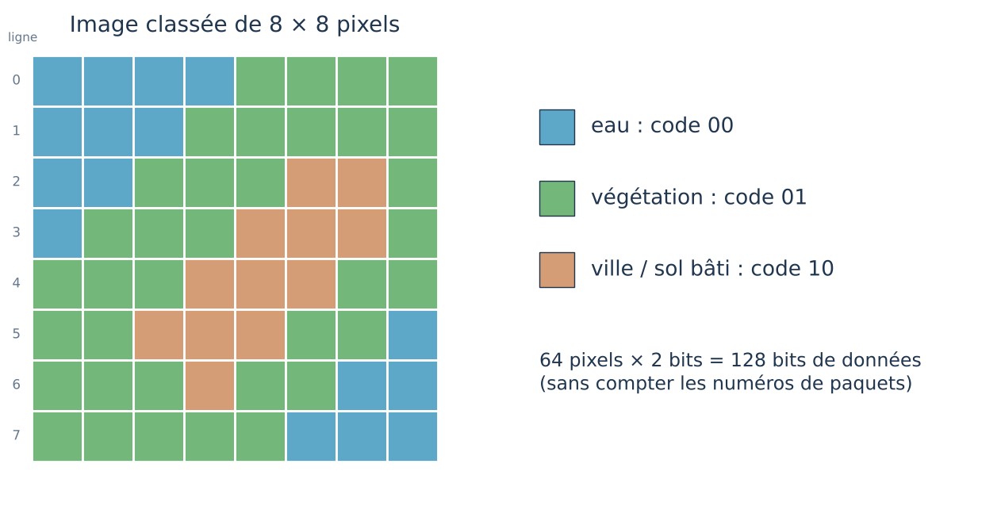
Chaque pixel est codé sur 2 bits : 64 pixels × 2 bits = 128 bits de données.
Ce que je pense, avant de chercher (mon hypothèse) :

2. Enquêter : Coder l’image
Chaque pixel est codé sur 2 bits : eau = 00, végétation = 01, ville = 10. Une ligne de 8 pixels donne donc 16 bits.
1. Code la première ligne de l’image (en haut).
2. Écris le paquet : numéro de ligne, deux-points, 16 bits. Exemple pour la ligne 0 : 0:0000000001010101.
3. Code la ligne 2 de la même façon.
4. Calcule le nombre total de bits de données de l’image.
Je réponds en citant une observation ou une donnée :
1. Quel est le paquet de la ligne 2 (troisième ligne en partant du haut) ?

2. Combien de bits de données l’image contient-elle ?

3. Pourquoi ajouter le numéro de ligne dans chaque paquet ?

3. Je retiens
Trace écrite
Les données sont découpées en paquets numérotés. Le numéro permet au récepteur de repérer les paquets manquants et de demander leur retransmission. Un protocole de communication fixe ces règles.
Mots-clés : paquet, numéro de séquence, perte, retransmission, protocole, groupe radio, débit
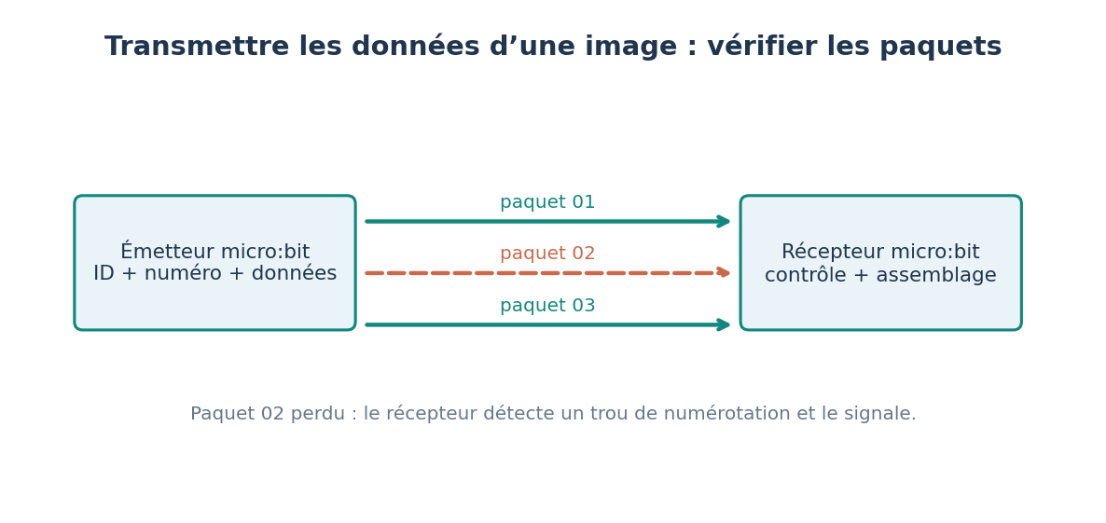
Le numéro de chaque paquet permet de repérer les paquets manquants.

4. J’agis : Atelier débranché : transmettre par paquets
Par deux, un élève joue le satellite, l’autre la station au sol.
1. Le satellite écrit les 8 paquets sur 8 papiers et les mélange.
2. Il en « perd » deux au hasard (il les garde) et donne les autres à la station.
3. La station remet les paquets dans l’ordre et dessine l’image avec un trou.
4. Elle demande les paquets manquants par leur numéro.
Ce que je dois produire : Image reconstituée et liste des paquets demandés.
Matériel : Image 8 × 8, petits papiers, crayons de couleur.
Coup de pouce : Sans numéro, la station ne saurait pas où placer chaque ligne.
Ma production :

5. Je fais le bilan
Q1. Combien de bits faut-il pour 64 pixels codés sur 2 bits ?
☐ A · 32
☐ B · 64
☐ C · 128
☐ D · 256
Q2. Avec 2 bits par pixel, combien de catégories peut-on coder ?
☐ A · 2
☐ B · 3
☐ C · 4
☐ D · 8
Ma synthèse : ce que j’ai appris et ce qui le prouve

Mon niveau de maîtrise :
☐ N1 · Je découvre les notions.
☐ N2 · Je sais les expliquer avec une aide.
☐ N3 · Je les utilise seul.
☐ N4 · Je les justifie et je repère les limites.

Séance 6 · Comment transmettre les paquets par radio ?
Objectif : Je vais faire communiquer deux cartes micro:bit et vérifier que tous les paquets arrivent.
Je réussis si : La station affiche 8 paquets reçus et j’explique le rôle du groupe radio.
S’interroger 5 min · Analyser 15 min · Retenir 5 min · Agir 25 min · Bilan 5 min

1. Je m’interroge
Toutes les équipes de la classe vont émettre en même temps.
Question
Comment la station d’une équipe peut-elle ne recevoir que les paquets de son satellite ?
Le numéro de chaque paquet permet de repérer les paquets manquants.
Ce que je pense, avant de chercher (mon hypothèse) :

2. Analyser : Lire les deux programmes
Voici les programmes fournis (MakeCode, mode JavaScript). Le premier va sur la carte « satellite », le second sur la carte « station ».
Programme
// Satellite simulé : envoie l'image 8 x 8 ligne par ligne (4e)
radio.setGroup(12) // numéro de groupe propre à l'équipe (0 à 255)
let image = [
"0000000001010101",
"0000000101010101",
"0000010101101001",
"0001010110101001",
"0101011010100101",
"0101101010010100",
"0101011001010000",
"0101010101000000"
]
// Bouton A : envoyer les 8 lignes, une par paquet
input.onButtonPressed(Button.A, function () {
for (let n = 0; n < 8; n++) {
radio.sendString("" + n + ":" + image[n]) // paquet = numéro + ":" + 16 bits
basic.showNumber(n)
basic.pause(200)
}
basic.showIcon(IconNames.Yes)
})

// Station au sol : reçoit les lignes et repère les paquets manquants (4e)
radio.setGroup(12) // même groupe que le satellite
let recues = ["", "", "", "", "", "", "", ""]

radio.onReceivedString(function (message) {
if (message.charAt(1) == ":") {
let n = parseInt(message.charAt(0))
recues[n] = message.substr(2, 16)
serial.writeLine(message)
}
})

// Bouton B : bilan de réception
input.onButtonPressed(Button.B, function () {
let manquants = 0
for (let n = 0; n < 8; n++) {
if (recues[n] == "") {
manquants = manquants + 1
serial.writeLine("Paquet manquant : " + n)
}
}
basic.showNumber(8 - manquants)
})

Je réponds en citant une observation ou une donnée :
1. À quoi sert radio.setGroup(12) ?

2. Que contient le message envoyé pour la ligne 3 ?

3. Que fait la station quand on appuie sur B ?

3. Je retiens
Trace écrite
Pour communiquer, deux terminaux doivent utiliser le même canal (ici, le même groupe radio) et le même format de message. Le groupe radio identifie les cartes d’une même équipe : sans lui, chaque station recevrait les paquets de toute la classe.

4. J’agis : Transmettre et vérifier
Transfère les programmes, choisis votre groupe radio, puis transmets l’image.
1. Remplace 12 par le numéro de groupe de ton équipe dans les deux programmes.
2. Transfère chaque programme sur sa carte.
3. Appuie sur A sur le satellite, puis sur B sur la station.
4. Ouvre la console série dans MakeCode pour lire les paquets reçus et redessine l’image.
Ce que je dois produire : Image reconstituée à partir des paquets reçus et capture de la console série.
Matériel : Deux cartes micro:bit, deux câbles USB, boîtier de piles, ordinateur avec MakeCode.
Coup de pouce : Si rien n’arrive : vérifie que les deux cartes ont le même groupe et que le satellite est alimenté.
Ma production :

5. Je fais le bilan
Q1. Deux équipes utilisent le même groupe radio. Que se passe-t-il ?
☐ A · rien de particulier
☐ B · chaque station reçoit aussi les paquets de l’autre équipe
☐ C · les cartes s’éteignent
☐ D · le débit double
Q2. Le message « 5:0101101010010100 » contient…
☐ A · 5 pixels
☐ B · le numéro de ligne 5 et 16 bits de données
☐ C · 5 paquets
☐ D · une erreur
Ma synthèse : ce que j’ai appris et ce qui le prouve

Mon niveau de maîtrise :
☐ N1 · Je découvre les notions.
☐ N2 · Je sais les expliquer avec une aide.
☐ N3 · Je les utilise seul.
☐ N4 · Je les justifie et je repère les limites.

Séance 7 · Que faire si un paquet se perd ?
Objectif : Je vais ajouter au système une fonction de retransmission des paquets manquants.
Je réussis si : Après retransmission, la station affiche 8 paquets reçus, même quand des pertes sont simulées.
S’interroger 5 min · Analyser 15 min · Retenir 5 min · Agir 25 min · Bilan 5 min

1. Je m’interroge
On simule des pertes : le satellite « perd » en moyenne un paquet sur cinq.
Question
Comment obtenir quand même une image complète ?
Ce que je pense, avant de chercher (mon hypothèse) :

2. Analyser : Écrire l’algorithme de retransmission
Ajoute d’abord les pertes simulées au programme du satellite, puis lis l’algorithme ci-dessous.
1. Station, quand on appuie sur A : pour chaque numéro de 0 à 7, si la ligne est vide, envoyer « R » suivi du numéro.
2. Satellite, quand il reçoit un message qui commence par « R » : lire le numéro, renvoyer la ligne correspondante.
3. Station : la ligne renvoyée est rangée comme les autres.
Programme
// À ajouter dans le programme du satellite pour simuler des pertes :
// remplacer la ligne radio.sendString(...) par :
if (randint(1, 5) == 1) {
basic.showIcon(IconNames.No) // paquet « perdu » (1 chance sur 5)
} else {
radio.sendString("" + n + ":" + image[n])
}

Je réponds en citant une observation ou une donnée :
1. Pourquoi la demande commence-t-elle par « R » ?

2. Que se passe-t-il si la demande elle-même se perd ?

3. Quel bloc du programme de la station faut-il ajouter ?

3. Je retiens
Trace écrite
Pour ajouter une fonction à un système, on écrit d’abord l’algorithme en langage courant, puis on le traduit en programme. Une communication fiable repose sur un protocole : numéroter les paquets, repérer les manques, demander une retransmission.

4. J’agis : Programmer la retransmission
Traduis l’algorithme en programme sur les deux cartes, puis teste avec les pertes simulées.
1. Ajoute à la station le bloc de demande (bouton A).
2. Ajoute au satellite le bloc de réponse (réception d’un message « R »).
3. Envoie l’image (A sur le satellite), fais le bilan (B sur la station), demande les manquants (A sur la station), refais le bilan.
4. Répète jusqu’à obtenir 8 paquets reçus.
Ce que je dois produire : Programmes modifiés et commentés ; tableau des essais.
Matériel : Deux cartes micro:bit, ordinateur avec MakeCode.
Coup de pouce : Dans le programme du satellite, la variable image doit être définie avant le bloc de réception.
Ma production :

5. Je fais le bilan
Q1. Pourquoi numéroter les paquets ?
☐ A · pour les rendre plus légers
☐ B · pour repérer et redemander ceux qui manquent
☐ C · pour aller plus vite
☐ D · pour économiser les piles
Q2. Le satellite reçoit « R6 ». Il doit…
☐ A · s’éteindre
☐ B · renvoyer la ligne 6
☐ C · renvoyer toute l’image
☐ D · ignorer le message
Ma synthèse : ce que j’ai appris et ce qui le prouve

Mon niveau de maîtrise :
☐ N1 · Je découvre les notions.
☐ N2 · Je sais les expliquer avec une aide.
☐ N3 · Je les utilise seul.
☐ N4 · Je les justifie et je repère les limites.

Séance 8 · La transmission est-elle fiable ?
Objectif : Je vais mesurer la fiabilité de la transmission avec un protocole et rechercher l’origine d’une panne.
Je réussis si : Mon tableau donne le taux de réception pour chaque situation testée, et je propose un protocole pour trouver l’origine d’un dysfonctionnement.
S’interroger 5 min · Enquêter 25 min · Retenir 5 min · Agir 15 min · Bilan 5 min

1. Je m’interroge
Une équipe annonce : « Notre transmission marche, on l’a essayée une fois. »
Question
Un seul essai suffit-il à prouver que la transmission est fiable ?
Ce que je pense, avant de chercher (mon hypothèse) :

2. Enquêter : Protocole de test
Retire les pertes simulées. Envoie 5 fois l’image (40 paquets) dans chaque situation, sans retransmission, et note les paquets reçus.
Exemple de résultats (données fictives)
Situation | Paquets envoyés | Paquets reçus | Taux de réception
Cartes à 2 m | 40 | 40 | 100 %
Cartes à 10 m | 40 | 37 | 92,5 %
10 m, avec un mur entre les cartes | 40 | 30 | 75 %

Remplace ces valeurs par tes propres mesures.
Je réponds en citant une observation ou une donnée :
1. Calcule le taux de réception à 10 m.

2. L’exigence « au moins 90 % à 2 m » est-elle respectée dans l’exemple ?

3. Pourquoi envoyer 40 paquets plutôt que 8 ?

3. Je retiens
Trace écrite
Valider une solution demande un protocole répété dans plusieurs situations, avec un taux calculé. Pour trouver l’origine d’un dysfonctionnement, on teste les causes possibles une par une, en ne changeant qu’un élément à la fois.

4. J’agis : Mesurer, puis dépanner
Réalise le protocole, puis résous la panne préparée par le professeur.
1. Fais les trois séries de mesures et calcule les taux.
2. Panne : la station de ton équipe n’affiche plus rien.
3. Écris la liste des causes possibles (alimentation, groupe radio, programme, distance).
4. Teste-les une par une et note le résultat de chaque test.
Ce que je dois produire : Tableau de fiabilité et fiche de dépannage (causes testées, résultat, cause trouvée).
Matériel : Deux cartes micro:bit avec piles, mètre, fiche de protocole.
Coup de pouce : Commence par la cause la plus simple à vérifier.
Mon carnet d’essais
Essai | Ce que je teste | Résultat (avec l’unité) | Décision
1
2
3

Ma production :

5. Je fais le bilan
Q1. 37 paquets reçus sur 40 correspondent à…
☐ A · 37 %
☐ B · 90 %
☐ C · 92,5 %
☐ D · 97 %
Q2. Pour trouver l’origine d’une panne, on…
☐ A · change tout en même temps
☐ B · teste les causes une par une
☐ C · recommence sans rien changer
☐ D · change de carte au hasard
Ma synthèse : ce que j’ai appris et ce qui le prouve

Mon niveau de maîtrise :
☐ N1 · Je découvre les notions.
☐ N2 · Je sais les expliquer avec une aide.
☐ N3 · Je les utilise seul.
☐ N4 · Je les justifie et je repère les limites.

Séance 9 · Comment améliorer la mission ?
Objectif : Je vais présenter notre système en revue de projet et argumenter un compromis entre fiabilité, énergie et volume de données.
Je réussis si : Ma présentation s’appuie sur nos mesures et justifie une amélioration par un compromis chiffré.
S’interroger 5 min · Analyser 15 min · Retenir 5 min · Agir 25 min · Bilan 5 min

1. Je m’interroge
Le responsable de la mission propose d’envoyer chaque image trois fois pour être sûr qu’elle arrive.
Question
Est-ce une bonne idée pour un satellite ?
Ce que je pense, avant de chercher (mon hypothèse) :

2. Analyser : Comparer deux stratégies
Compare deux stratégies pour une image de 8 paquets, avec un taux de perte d’un paquet sur dix.
Deux stratégies de transmission
Stratégie | Paquets envoyés pour une image | Image complète ?
A : tout envoyer 3 fois | 24 | très probable, sans certitude
B : envoyer une fois, puis redemander les manquants | environ 9 en moyenne (8, plus les paquets perdus renvoyés), et une ou deux demandes | oui, après une ou deux demandes

Je réponds en citant une observation ou une donnée :
1. Quelle stratégie consomme le moins d’énergie radio ?

2. Quel est l’inconvénient de la stratégie B ?

3. Pourquoi l’énergie compte-t-elle pour un satellite ?

3. Je retiens
Trace écrite
Concevoir un système, c’est faire des compromis entre plusieurs critères : fiabilité, énergie, volume de données, temps. Une revue de projet présente les choix faits, les preuves (mesures) et les limites.

4. J’agis : Revue de projet
Présente votre système en 4 minutes devant la classe.
1. Le besoin et l’architecture (chaînes d’information et d’énergie).
2. Le protocole de communication (paquets numérotés, retransmission).
3. Les mesures de fiabilité.
4. Une amélioration justifiée par un compromis, et une limite de la maquette.
Ce que je dois produire : Dossier de mission et présentation orale.
Matériel : Dossier de l’équipe, tableaux de mesures, schémas.
Coup de pouce : Une amélioration se justifie par un chiffre : « on envoie 9 paquets au lieu de 24 ».
Ma production :

5. Je fais le bilan
Q1. Envoyer chaque image 3 fois…
☐ A · ne coûte rien
☐ B · consomme environ trois fois plus d’énergie radio
☐ C · garantit toujours l’image complète
☐ D · réduit le nombre de paquets
Q2. Une revue de projet doit s’appuyer sur…
☐ A · des impressions
☐ B · des mesures et des choix justifiés
☐ C · la couleur des cartes
☐ D · le nombre de membres de l’équipe
Ma synthèse : ce que j’ai appris et ce qui le prouve

Mon niveau de maîtrise :
☐ N1 · Je découvre les notions.
☐ N2 · Je sais les expliquer avec une aide.
☐ N3 · Je les utilise seul.
☐ N4 · Je les justifie et je repère les limites.

